Afstudeerproject:
LOFAR Component Registration and Fault Tracking

Handleiding voor de gebruikers
▪ ▪ ▪ ▪ ▪ ▪ ▪ ▪ ▪ ▪ ▪ ▪ ▪ ▪ ▪

(15 pagina’s)

Auteur: Bernie Warmels
Nummer: s288870
Studieonderdeel:afstuderen
Cursusjaar: 3
Status: Final 1.0
Datum: 31 augustus 2007

Inhoudsopgave

Inleiding 3
1 Achtergrond en terminologie 3
2 Het systeem 4
3 Het gebruikers gedeelte van Lofar-Craft. 5
4 Het “Start” tabblad 5
5 Het “componenten” tabblad 6
5.1 Het componenten overzicht 6
5.2 Het toevoegen van een component 6
5.3 Het bewerken van een component 8
5.4 Het verwijderen van een component 8
5.5 Het zoeken van een component 8
6 Het “meldingen” tabblad 10
6.1 Het melding overzicht 10
6.2 Het toevoegen van meldingen 10
6.3 Het bewerken van meldingen 12
6.4 Het verwijderen van meldingen 12
6.5 Het zoeken van meldingen 12
7 Het “statistieken” tabblad 14
7.1 De type componenten statistieken 14
7.2 De componenten statistieken 14
7.3 De type meldingen statistieken 14
7.4 De meldingen statistieken 14
7.5 De historie statistieken 14
8 Het “instellingen” tabblad 14
8.1 Instellingen met betrekking tot de gebruiker 15
8.2 Instellingen met betrekking tot het systeem 15

Inleiding

Voor u ligt het document waarin uitgelegd wordt hoe het LOFAR-CRAFT systeem in elkaar zit.
Dit document dient, zoals de naam van dit document al aangeeft, als een handleiding voor de gebruiker van het LOFAR-CRAFT systeem. In deze hoedanigheid worden dan ook alle aanwezige opties en bijzonderheden uitgelegd.

Achtergrond en terminologie
Het LOFAR-craft systeem (waarvan de handleiding voor u ligt) is een prototype van een registratie systeem. Dit prototype systeem is ontwikkeld om ervaringen op te doen met een registratiesysteem, welke het mogelijk maakt om de diverse onderdelen waaruit LOFAR bestaat bij te houden en te kunnen beheren. Ook kunnen er meldingen aan deze ingevoerde onderdelen toegekend worden, zodat er een historie van een desbetreffend onderdeel ontstaat.

Met dit prototype systeem is er getracht om de gebruiker van het systeem zoveel mogelijk tegemoet te komen. Hiermee wordt bedoeld dat er gebruik gemaakt wordt van standaard waarden en types, welke de gebruiker kan selecteren om zodoende deze gegevens door heel het systeem te kunnen hergebruiken.

Dit is ook de kern van het systeem:
Er worden types gebruikt om de hiërarchische (boom-)structuur in het systeem te definiëren.
Het systeem is namelijk ingericht met een boomstructuur als uitgangspunt. Deze boom begint vanuit 1 punt en deelt zich steeds verder op, waarbij elk niveau dieper in het systeem duikt.
Een voorbeeld hiervan is als volgt: het top van de boom is het component LOFAR. Hieronder hangen de takken CEP en station. Elk station is op z’n beurt weer onderverdeeld in diverse componenten, zoals subracken, een HBA veld en nog meer componenten. Elk van deze componenten kunnen ook weer onderverdeeld zijn in nog meer types componenten. Zo kan er een hele structuur ontstaan, welke de gebruiker houvast biedt bij het inrichten van het systeem.

Deze structuur met types kunnen als templates gebruikt worden om hier instanties van aan te maken. Deze instanties kunnen componenten (de onderdelen van LOFAR) of meldingen zijn. Dit is afhankelijk van het aangemaakte / gekozen type.

Door het gebruik van types is de informatie die voor elk type geld erg beperkt. Om toch een type meer te specialiseren en aanvullende informatie hierbij te kunnen instellen, is in het systeem het mechanisme van extra velden toegevoegd. Deze extra velden kunnen ingesteld worden door de administrator van het systeem en kunnen aan een type melding of een type component gekoppeld worden. Wanneer dan een melding van dat desbetreffende type of component aangemaakt wordt, dan krijgt de gebruiker deze extra velden te zien en kan hij deze invullen.

Door het gebruik van types en extra velden is het LOFAR-craft systeem erg dynamisch en is het mogelijk om naast het LOFAR-systeem ook nog andere systemen aan te maken. Zo kan er bijvoorbeeld een LOFAR worden ingevoerd en daarnaast een WSRT. Het zou in principe zelfs mogelijk zijn om het systeem te kunne gebruiken voor de afdeling ICT om computers en printers en dergelijk bij te houden. Door het gebruik van gebruikersgroepen kan er dan ingesteld worden welke personen bij welke componenten kunnen en mogen.
De taak van de administrator van dit dynamische systeem is om het systeem in te stellen: hij/zij maakt het systeem klaar voor gebruik door gebruikers aan te maken. Ook moet deze administrator types componenten en types meldingen aanmaken. Hierna is het systeem klaar voor gebruik en kunnen gebruikers inloggen en componenten en meldingen aanmaken en bewerken.

Het systeem
Het LOFAR-CRAFT systeem bestaat uit twee delen, namelijk een gedeelte voor de gebruikers en een gedeelte voor administrators. Deze twee delen zijn allebei te benaderen via het standaard inlogscherm. Nadat er ingelogd is in het systeem verschijnt het gebruikersgedeelte en vanuit dit gebruikersgedeelte kunnen administrators (via het linkje rechtsboven in de menubalk) overschakelen naar het administratorgedeelte. Uiteraard verschijnt dit linkje niet wanneer een gebruiker zonder administrator rechten ingelogd is.

Wanneer het url wordt ingevoerd, komt men bij het inlogscherm uit. Het inloggen spreekt voor zich: men vult zijn/haar inlognaam en wachtwoord in en drukt daarna op enter (of klikt op “Inloggen”). Wanneer één van de twee gegevens incorrect is, verschijnt er een foutmelding en kan de gebruiker het nogmaals proberen. Zijn de ingevoerde gegevens echter goed, dan verschijnt na het inloggen het gebruikers gedeelte.

Het gebruikers gedeelte kan in weergave verschillen, omdat het LOFAR-Craft systeem gebruikt maakt van een rechten systeem. Door dit rechtensysteem ziet een ingelogd persoon alleen de gegevens waar hij/zij toegang tot heeft en kan deze persoon alleen acties uitvoeren welke hij/zij uit mag voeren.

Dit rechtensysteem leunt zwaar op het gebruik van groepen, waartoe een gebruiker behoort.
Zo zijn er bijvoorbeeld drie hoofdtypes waar een gebruiker bij kan horen. Deze hoofdtypes zijn:
- Gast: wanneer de ingelogde gebruiker bij deze groep behoort, heeft hij/zij standaard alleen maar toegang tot de overzichten en het zoeken van componenten en meldingen. Hij/zij heeft dus geen toevoeg/bewerken/verwijder rechten (dit kan echter wel ingesteld worden, maar hierover later meer)
- Gebruiker: leden behorende bij deze groep zien standaard alle tabbladen en hebben standaard ook toevoeg/bewerken/verwijderen rechten.
- Administrator: leden van deze groep hebben alle rechten die normale gebruikers ook hebben, maar hebben daar bovenop toegang tot het admin-gedeelte van het systeem zodat leden van deze groep het systeem kunnen instellen en beheren.

Bovenstaande groepen dienen als templates voor onderliggende groepen die aangemaakt kunnen worden door de administrator van het systeem. Door het gebruik van onderliggende groepen kan het systeem opgedeeld worden, aangezien het ook mogelijk is om een groep te koppelen aan een bepaald component (of componenten). Wanneer dit goed ingesteld wordt, kan dit rechtensysteem zorgen voor een overzichtelijk geheel.

Het gebruikers gedeelte van Lofar-Craft.
Het gebruikersgedeelte bestaat uit 5 tabbladen: “Start”, “Componenten”, “Meldingen”, “Statistieken” en “Instellingen”. Met deze 5 tabbladen kan het hele systeem bedient worden.
Een korte uitleg:
- Het “Start” tabblad bied een verzameling aan overzichten over de status en veranderingen in het systeem sinds de laatste inlog.
- Het “Componenten” tabblad biedt de gebruiker de mogelijkheid om de verzameling componenten te beheren.
- Met de functionaliteit geboden in het “Meldingen” tabblad kunnen meldingen aan componenten toegevoegd en beheerd worden.
- Het “Statistieken” tabblad biedt de mogelijkheid om allerlei statistieken over het systeem, componenten en meldingen op te vragen.
- Het laatste tabblad is het “instellingen” tabblad. Hiermee kan de gebruiker zijn eigen gegevens en persoonlijke instellingen voor het systeem instellen.

Ook de zichtbaarheid van deze tabbladen zijn afhankelijk van de ingestelde rechten. Zo kunnen niet bij elke gebruiker de hierboven genoemde tabbladen aanwezig zijn.

Het “Start” tabblad
Wanneer er op het “start” tabblad gedrukt wordt (of wanneer deze als beginpagina ingesteld staat), dan wordt een overzicht scherm geopend. In dit scherm wordt de ingelogde gebruiker verwelkomd en wordt de datum van de laatste inlog getoond.

Onder deze welkomstboodschap wordt een overzicht getoond van componenten welke aandacht nodig zijn, omdat er van deze componenten geen reservevoorraad bestaat of omdat deze voorraad simpelweg te laag is. Achter elk record staat een linkje om uitgebreidere informatie over het desbetreffende component op te vragen.

Onder dit reservestatusoverzicht wordt een overzicht van meldingen getoond, welke sinds de laatste keer inloggen toegevoegd zijn. De gegevens in dit overzicht zijn beperkt (vanwege de beperkte ruimte), dus staat er achter elk record een linkje. Wanneer op die link geklikt word, wordt de desbetreffende melding in het meldingenoverzicht geopend en ziet de gebruiker de (uitgebreide) gegevens over de geselecteerde melding. Wanneer er geen toegevoegde meldingen zijn, dan wordt dit aangegeven.

Het derde overzicht is een overzicht van aangemaakte componenten welke, sinds de laatste inlogdatum, aan het systeem zijn toegevoegd. Ook hier wordt maar een beperkte hoeveelheid gegevens van elk nieuw component weergegeven. Ook staat achter elk record een linkje waarmee (uitgebreide) gegevens van dit geselecteerde component opgevraagd kunnen worden.
Wanneer er geen nieuwe componenten aan het systeem toegevoegd zijn, dan wordt dit gemeld en wordt het overzicht niet getoond.

Het allerlaatste overzicht is een lijst met component types welke, sinds de laatste inlog, aan het systeem zijn toegevoegd en welke gebruikt kunnen worden. Ook hier geld weer dat een beperkte hoeveelheid gegevens van elk nieuw type getoond zijn en met het linkje achter het record kan (uitgebreide) componenttype informatie opgevraagd worden. Wanneer er geen nieuwe types bijgekomen zijn, dan wordt hier een melding van gemaakt.

Het “componenten” tabblad
Wanneer er voor het “componenten” tabblad gekozen is, verschijnen er vijf opties in de submenubalk. Deze opties zijn: “Comp. overzicht”, “Comp. toevoegen”, “Comp. bewerken”, “Comp. verwijderden” en “Comp. zoeken”. Deze vijf opties bieden alle noodzakelijke functionaliteit en worden in dit hoofdstuk stap voor stap uitgelegd.

Het componenten overzicht
Dit scherm is in feite een vergroting van de overzichten getoond in het “start” scherm. Het enige verschil is de boomstructuur naast het overzicht scherm en de overzichten zelf zijn iets groter dan in het “start” scherm.

Er worden twee overzichten getoond. Het bovenste overzicht toont de componenten die toegevoegd zijn tijdens het laatste inloggen en het onderste overzicht toont de types welke na de laatste keer inloggen toegevoegd zijn. Beide overzichten tonen weinig details. Om gedetailleerde informatie over een component of componenttype te zien, dient er op het linkje achter het desbetreffende component of componenttype geklikt te worden. Hierdoor verschijnt er gedetailleerde informatie.

De boomstructuur heeft een soortgelijke functie: wanneer de gebruiker op een item klikt worden de gedetailleerde gegevens van het geselecteerde item weergegeven. Deze boomstructuur geeft standaard de aangemaakte componenten weer. Wanneer de boomstructuur in deze modus staat, kan er een component uitgekozen worden waarvan de gegevens weergegeven worden. Er kan met deze boomstructuur ook overgeschakeld worden naar het type overzicht. In deze modus wordt de structuur van de types componenten getoond. Hier kan een component type uitgekozen worden, waarvan daarna gedetailleerde informatie over dit component type weergegeven wordt.

Het toevoegen van een component
De tweede optie in het submenu zorgt ervoor dat er een component aan het systeem toegevoegd kan worden. Dit scherm is redelijk uitgebreid, zoals in Figuur 1: het componenten toevoegen scherm kan worden gezien.

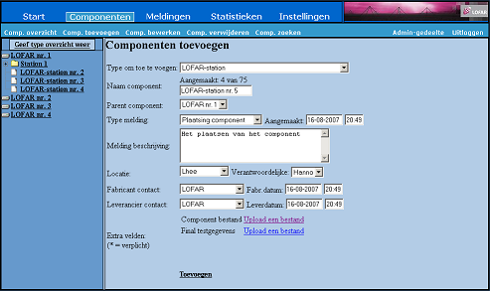
Figuur 1: het componenten toevoegen scherm

Hierboven is een afbeelding van het scherm (welke bedoeld is om componenten toe te voegen) afgebeeld. Er zijn veel velden aanwezig, welke ingevuld dienen te worden. Maar bij de meeste velden staan standaard al iets ingevuld om het de gebruiker zo gemakkelijk mogelijk te maken.
In dit scherm is ook wederom een boomstructuur aanwezig. Deze boomstructuur kan schakelen tussen het weergeven van de aangemaakte componenten (standaard) en het weergeven van de componenttypes. Wanneer er op een item in deze boomstructuur geklikt wordt, dan wordt het type van dat desbetreffende component geselecteerd en kan er van dit type een component aangemaakt worden. Uiteraard kan er ook handmatig een component geselecteerd worden in de uitklaplijst achter het “Type om toe te voegen” veld.

Verder moet er een naam voor dit component ingevoerd worden en moet er een parentcomponent geselecteerd worden. Hiermee wordt het component bedoeld waar het aan te maken component onder komt te hangen.

Verder wordt er een melding in het systeem toegevoegd wanneer er een component toegevoegd wordt. Het is aan de gebruiker om het type melding en een melding beschrijving toe te voegen. De standaard melding beschrijving, welke getoond wordt, is afhankelijk van het type melding en kan zonder problemen aangepast worden aan de situatie van het nieuwe component. Echter, als deze standaard beschrijving voldoet, dan kan deze ook gewoon blijven staan.

Verder dient er een locatie geselecteerd te worden, hiermee wordt de plaats bedoelt waar het component staat. Ook een verantwoordelijke voor dit component dient geselecteerd te worden. Dit is een aanspreekpunt voor dit (type) component.

De gegevens over de fabrikant en leverancier spreken voor zichzelf.
Het laatste gedeelte in dit scherm (het extra velden gedeelte) spreekt niet voor zichzelf, dus dit gedeelte wordt uitgelegd. Het LOFAR-Craft systeem heeft namelijk functionaliteit om bij een type component (of een type melding) extra velden aan te maken. Hierdoor kunnen naast de standaard gegevens, data opgeslagen worden welke van toepassing is op het specifieke component. Dergelijke extra velden zijn echter niet verplicht en hoeven daarom niet bij elk type component (of melding) voor te komen. Echter, het kan voorkomen dat extra velden verplicht in te vullen zijn. Dit wordt aangegeven met een sterretje achter de naam van dit veld. Er kan niet eerder opgeslagen worden voordat deze verplichtte velden ook daadwerkelijk opgeslagen zijn.

Wanneer alle (verplichtte) velden ingevuld zijn, kan er op “Toevoegen” geklikt worden om het component in het systeem toe te voegen.

Het is mogelijk dat er twee dezelfde structuren in het systeem, waarvoor 1 structuur erg uitgebreid is en de andere structuur erg summier is weergegeven. In dit geval is er waarschijnlijk sprake van de aanwezigheid van een schaduwboom. Een schaduwboom kan gebruikt worden als een voorraadboom, want in de schaduwboom gelden de maximum aantallen (qua aan te maken componenten van een type) niet. Hier kunnen dus een onbeperkt aantal componenten van een zelfde type aangemaakt worden. Een voorbeeld hiervan is: als een subrack in het echte LOFAR maximaal 6 JTB borden kan hebben, kan er in een schaduw-subrack honderden borden geplaatst worden. Door dit kan het schaduwcomponent gebruikt worden als een voorraadtype.
De overige gegevens van dit scherm spreken voor zich zelf.

Het bewerken van een component
De derde optie in het submenu maakt het voor de gebruiker mogelijk om de gegevens van een component te wijzigen. Het enige wat hiervoor moet gebeuren is het selecteren van een component. Dit gebeurt door een component in de boomstructuur aan te klikken, hierna worden de gegevens van dit component geladen en kunnen de desbetreffende gegevens gewijzigd worden, waarna het bijgewerkte component door de gebruiker opgeslagen kan worden.

Tijdens het opslaan van de wijziging wordt een nieuwe melding aan het systeem toegevoegd. Deze melding is van het type welke de gebruiker geselecteerd heeft.

Het verwijderen van een component
De vierde optie van dit submenu is het verwijderen van een component. Dit is echter niet (zoals de naam doet vermoeden) het definitieve verwijderen van een component, aangezien hierdoor de volledigheid van het systeem in het geding komt. Wat deze optie dan wel doet is het volgende:
De gebruiker kan een component selecteren. Na het selecteren haalt het systeem een lijst op met namen en e-mailadressen van administrators, welke dit component verwijderen kunnen.

Om het component dus te verwijderen dient de gebruiker de administrator van de desbetreffende groep op de hoogte te stellen en zijn vraag aan deze persoon voorleggen. De administrator kan daarna bepalen of het verstandig is om dit component te verwijderen.

Het zoeken van een component
De laatste optie in dit submenu is het zoeken van componenten. Dit scherm verschilt van voorgaande schermen en om deze reden is er in Figuur 2: het componentenzoekscherm een afbeelding van het componenten zoekscherm afgebeeld.

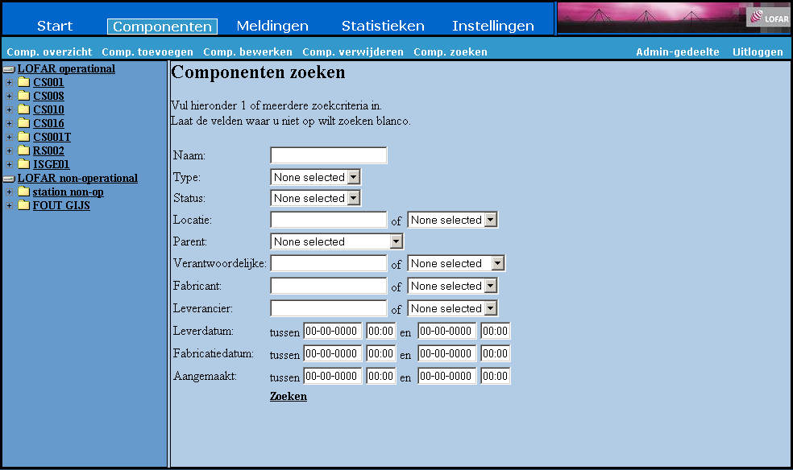
Figuur 2: het componentenzoekscherm

In bovenstaande afbeelding is het scherm afgebeeld waarin in de zoekcriteria ingevoerd kunnen worden. Er hoeft geen enkele criteria ingevoerd te worden, de gebruiker kan meteen op “zoeken” klikken. Maar hierdoor worden alle componenten weergegeven. Wanneer er criteria ingevoerd worden, dan wordt de lijst met zoekresultaten verkleind.

In de textvelden bij “Naam”, “Locatie”, “Verantwoordelijke”, “Fabricant” en “Leverancier” hoeft de gebruiker niet een heel trefwoord in te vullen: het volstaat om een gedeelte van het te zoeken woord in te voeren. Het systeem zoekt dan alle componenten, waar dat gedeelte van het woord in voorkomt, op.

In de datumvelden dienen echter wel complete (en geldige) data ingevoerd te worden. Gebeurt dit niet, dan krijgt de gebruiker een foutmelding terug en wordt er niet gezocht.

Bij “Locatie”, “Verantwoordelijke”, “Fabrikant” en “Leverancier” staan twee soorten invoervelden. Namelijk een textveld en een keuzelijst. Het is de bedoeling dat er maar één van de twee gebruikt wordt om te zoeken, maar dit wordt geregeld door het systeem: wanneer er eerst iets in het textveld ingevoerd stond, dan wordt deze geleegd bij het selecteren van een waarde uit de keuzelijst. Omgekeerd is ook het geval: is er een waarde geselecteerd uit de keuze lijst en er wordt later een waarde in het texveld ingevoerd, dan wordt de keuzelijst gereset.

Wanneer er op zoeken geklikt wordt, dan wordt er een lijst met resultaten getoond. Echter, in deze lijst staan de gevonden componenten summier beschreven, met achter elk record een linkje. Wanneer er op dit linkje geklikt wordt verschijnt er een popup met uitgebreide informatie over dit component.

Het “meldingen” tabblad
Wanneer er voor het “meldingen” tabblad gekozen is, verschijnen er vijf opties in de submenubalk. Deze opties zijn: “Melding overzicht”, “Melding toevoegen”, “Melding bewerken”, “Melding verwijderden” en “Melding zoeken”. Deze vijf opties bieden alle noodzakelijke functionaliteit en worden in dit hoofdstuk stap voor stap uitgelegd.

Het melding overzicht
Dit scherm is in feite een vergroting van het overzichtje getoond in het “start” scherm. Het enige verschil is de boomstructuur naast het overzicht scherm en het overzichtje zelf is iets groter dan in het “start” scherm.

Er worden één overzicht getoond. Dit overzicht toont de meldingen welke toegevoegd zijn na het laatste inloggen. Dit overzicht toont weinig details. Om gedetailleerde informatie over een melding te krijgen, dient er op het linkje achter de desbetreffende melding geklikt te worden. Hierdoor verschijnt er gedetailleerde informatie.

De boomstructuur heeft een soortgelijke functie: het biedt aan de gebruiker de mogelijkheid om alle meldingen van een bepaald component weer te geven of om alle meldingen van een bepaald meldingtype weer te geven. Hierdoor heeft de boomstructuur twee weergavemogelijkheden: het weergeven van de aangemaakte componenten (standaard weergegeven) en het weergeven van alle types meldingen.

Wanneer er op een component geklikt wordt, dan worden de gegevens van dat component weergegeven, inclusief alle meldingen behorende bij dat component. Wanneer er op de getoonde linkjes geklikt, wordt er uitgebreidere informatie weergegeven over hetgene dat aangeklikt is.

Hetzelfde principe zit achter het klikken op een type melding. Wanneer er op een melding geklikt wordt, worden alle meldingen, in het systeem, van dat type weergegeven en kan de gebruiker op een melding klikken voor uitgebreidere informatie.

Het toevoegen van meldingen
Het toevoegen van een melding aan een component is relatief simpel: het enige wat de gebruiker moet doen is het aanklikken van een component (of type melding) en het invoeren van bepaalde velden. In Figuur 3: het melding toevoegenscherm is een afbeelding van het melding toevoegen scherm afgebeeld.

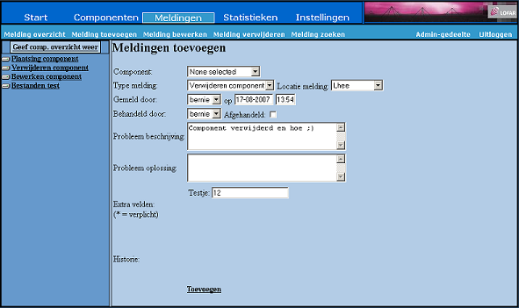
Figuur 3: het melding toevoegenscherm

In bovenstaande afbeelding is het melding toevoegen scherm afgebeeld.
Ook in dit scherm speelt de boomstructuur een rol. Er zijn twee weergavemogelijkheden voor de boomstructuur, namelijk het weergeven van componenten en het weergeven van types meldingen.

Wanneer de boomstructuur in de componentenweergave staat, dan moet de boomstructuur gebruikt worden om een component te selecteren waar de gebruiker een melding aan toe wil voegen. Wanneer de boomstructuur in de meldingtypeweergave staat, dan moet de boomstructuur gebruikt worden om een type melding te kiezen.

Nadat de gebruiker een component en een type melding geselecteerd heeft, kan hij/zij de overige data invullen. Eventueel kan de gebruiker ook een probleem oplossing geven.

Onder de probleemoplossing is ruimte voor de extra velden. Dit zijn velden waarin (additionele) data opgeslagen worden welke van toepassing is op een specifieke melding. Dergelijke extra velden zijn echter niet verplicht en hoeven daarom niet bij elk type melding voor te komen. Echter, het kan voorkomen dat extra velden verplicht in te vullen zijn. Dit wordt aangegeven met een sterretje achter de naam van dit veld. Er kan niet eerder opgeslagen worden voordat deze verplichtte velden ook daadwerkelijk opgeslagen zijn.

Onder het extra velden gedeelte is een historie gedeelte. Hierin worden eerdere meldingen (behorende bij het geselecteerde component) weergegeven. Nadat alle gegevens ingevuld zijn, kan er op “toevoegen” geklikt worden om de melding aan het systeem toe te voegen. Hierdoor wordt de ingevoerde data gevalideerd en wanneer de data voldoet aan de gestelde eisen, wordt de data daadwerkelijk in het systeem opgeslagen.

Het bewerken van meldingen
De derde optie in het submenu maakt het voor de gebruiker mogelijk om de gegevens van een opgeslagen melding te wijzigen. De functionaliteit, welke dit mogelijk maakt, draait ook allemaal weer om de boomstructuur. De boomstructuur heeft hier ook weer twee weergavemogelijkheden, namelijk de componentenweergave en de typeweergave.

In de componentenweergave kan een component geselecteerd worden, waarvan dan een lijst met bijbehorende meldingen getoond wordt. Uit deze lijst kan dan een melding geselecteerd worden, welke aangeklikt kan worden om het mogelijk te maken dat deze bewerkt wordt.

Wanneer de boomstructuur in de meldingtype weergave staat, dan kan de gebruiker een type melding selecteren. Hiervan wordt dan alle bijbehorende meldingen in het systeem getoond en kan de gebruiker uit deze lijst een melding kiezen om te bewerken.

Nadat de gebruiker een melding heeft geselecteerd om te wijzigen, worden de opgeslagen gegevens getoond welke de gebruiker kan wijzigen. Nadat de gebruiker deze gegevens gewijzigd heeft kan hij/zij op “opslaan” klikken om de wijzigingen in het systeem door te voeren.

De gebruiker kan echter tijdens het wijzigen ook op “Overzicht meldingen” klikken, hiermee gaat hij/zij terug naar het overzicht van meldingen. Dus de lijst meldingen behorende bij het type melding of het component, welke geselecteerd is.

Het verwijderen van meldingen
De vierde optie van dit submenu is het verwijderen van een melding. Dit is echter niet (zoals de naam doet vermoeden) het definitieve verwijderen van een melding, aangezien hierdoor de volledigheid van het systeem in het geding komt. Wat deze optie dan wel doet is het volgende:
De gebruiker kan een melding selecteren. Na het selecteren haalt het systeem een lijst op met namen en e-mailadressen van administrators, welke dit melding verwijderen kunnen.

Om het melding dus te verwijderen dient de gebruiker de administrator van de desbetreffende groep op de hoogte te stellen en zijn vraag aan deze persoon voorleggen. De administrator kan daarna bepalen of het verstandig is om deze melding te verwijderen.

Het zoeken van meldingen
De laatste optie in dit submenu is het zoeken van meldingen. Dit scherm verschilt van voorgaande schermen en om deze reden is er in Figuur 4: zoeken van meldingen een afbeelding van het componenten zoekscherm afgebeeld.

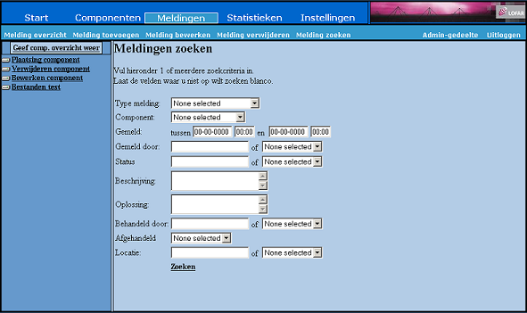
Figuur 4: zoeken van meldingen

In bovenstaande afbeelding is het scherm afgebeeld waarin in de zoekcriteria ingevoerd kunnen worden. Er hoeft geen enkele criteria ingevoerd te worden, de gebruiker kan meteen op “zoeken” klikken. Maar hierdoor worden alle meldingen weergegeven. Wanneer er criteria ingevoerd worden, dan wordt de lijst met zoekresultaten verkleind.

In de textvelden kunnen gedeeltelijke trefwoorden ingevoerd worden, het volstaat om een gedeelte van het te zoeken woord in te voeren. Het systeem zoekt dan alle componenten, waar dat gedeelte van het woord in voorkomt, op.

In de datumvelden dienen echter wel complete (en geldige) data ingevoerd te worden. Gebeurt dit niet, dan krijgt de gebruiker een foutmelding terug en wordt er niet gezocht.

Bij “Gemeld door”, “Status”, “Behandeld door” en “Locatie” staan twee soorten invoervelden. Namelijk een textveld en een keuzelijst. Het is de bedoeling dat er maar één van de twee gebruikt wordt om te zoeken, maar dit wordt geregeld door het systeem: wanneer er eerst iets in het textveld ingevoerd stond, dan wordt deze geleegd bij het selecteren van een waarde uit de keuzelijst. Omgekeerd is ook het geval: is er een waarde geselecteerd uit de keuze lijst en er wordt later een waarde in het texveld ingevoerd, dan wordt de keuzelijst gereset.

Wanneer er op zoeken geklikt wordt, dan wordt er een lijst met resultaten getoond. Echter, in deze lijst staan de gevonden meldingen summier beschreven, met achter elk record een linkje. Wanneer er op dit linkje geklikt wordt verschijnt er een popup met uitgebreide informatie over deze melding.

Het “statistieken” tabblad
Wanneer er voor het “statistieken” tabblad gekozen is, verschijnen er vijf opties in de submenubalk. Deze opties zijn: “Type componenten”, “Componenten”, “Type meldingen”,“Meldingen” en “Historie”. Deze vijf opties bieden de gebruiker de mogelijkheid om diverse statistieken op te vragen. Al deze opties worden in dit hoofdstuk stap voor stap uitgelegd.

De type componenten statistieken
Deze optie bied enkele statistieken met betrekking tot de type componenten, welke in het systeem staan. Het enige wat er hoeft te gebeuren is het selecteren van een component type uit de boomstructuur. Hierdoor wordt uitgebreide informatie over dit type component getoond.

De componenten statistieken
Deze optie bied enkele statistieken met betrekking tot de componenten, welke in het systeem staan. Het enige wat er hoeft te gebeuren is het selecteren van een component type uit de boomstructuur. Hierdoor wordt uitgebreide informatie over dit component getoond.

De type meldingen statistieken
Deze optie bied enkele statistieken met betrekking tot de meldingtypes, welke in het systeem staan. De gebruiker kiest een type melding uit, waar hij/zij meer informatie over wil en dit wordt getoond.

De meldingen statistieken
Deze optie bied enkele statistieken met betrekking tot de meldingen, welke in het systeem staan.

De historie statistieken
Met deze laatste optie in dit submenu kan een situatie uit het verleden nagebouwd worden.
Het enige wat de gebruiker hoeft te doen is de datum en tijd van de gewenste datum in te voeren en op “Reconstrueer” te klikken. Het systeem berekent hierdoor de oude situatie en toont de componenten in de boomstructuur aan de gebruiker. De gebruiker kan hierna een component selecteren om hier de oude status van dat component te bekijken. Ook wordt de locatie en andere informatie over dit component getoond (evenals een linkje met uitgebreide informatie over dat desbetreffende component)

Het “instellingen” tabblad
Het laatste tabblad is het “instellingen” tabblad en dit tabblad biedt functionaliteit om de instellingen van de gebruiker te wijzigen, welke bij de gebruiker horen. Deze instellingen kunnen opgedeeld worden in twee delen, namelijk instellingen met betrekking op de gebruiker en instellingen met betrekking op het systeem.

De getoonde instellingen kunnen gewijzigd worden, maar voordat de wijzigingen opgeslagen worden, moeten eerst de wachtwoorden ingevoerd worden. Dit voorkomt het wijzigen van gegevens door een derde partij. Wanneer beide wachtwoorden overeenkomen met de waardes uit de database, dan wordt de rest van de data gevalideerd. Is deze validatie goed doorlopen, dan worden de wijzigingen weggeschreven.

Instellingen met betrekking tot de gebruiker
De instellingen welke hieronder vallen, zijn de volgende:
- Het wijzigen van de inlognaam. Dit is de naam waarmee de gebruiker in het systeem mee aangeduid wordt en welke gebruikt wordt om in te loggen.
- Het wijzigen van het wachtwoord. Dit is het (versleutelde) wachtwoord waarmee, in combinatie met de inlognaam, in het systeem ingelogd kan worden.
- Nogmaals een invoerveld voor het wachtwoord. Dit is bedoeld om ongewenst wijzigen van het wachtwoord tegen te gaan: bij een enkel veld kunnen er onvoorziene foutjes optreden, wanneer een wachtwoord gewijzigd wordt waarna niet meer ingelogd kan worden. Een tweede veld gaat dit tegen.
- Het wijzigen van het e-mailadres. Dit is het e-mailadres waarop de gebruiker te bereiken is.

Instellingen met betrekking tot het systeem
De instellingen welke hieronder vallen, zijn de volgende:
- Ingestelde taal: hiermee kan de taal van het systeem mee ingesteld worden.
- Algemene startpagina: dit is het tabblad welke getoond wordt wanneer het systeem opgestart wordt. In combinatie met de overige startpagina instellingen kan de meest gebruikte pagina meteen getoond worden na het inloggen.
- Componenten startpagina: hiermee kan ingesteld worden welke optie van het “componenten” tabblad als eerste getoond moet worden, wanneer er op dit tabblad geklikt wordt.
- Meldingen startpagina: hiermee kan ingesteld worden welke optie van het “Meldingen” tabblad als eerste getoond moet worden, wanneer er op dit tabblad geklikt wordt.
- Statistieken startpagina: hiermee kan ingesteld worden welke optie van het “Statistieken” tabblad als eerste getoond moet worden, wanneer er op dit tabblad geklikt wordt.

